VIDUSLAIKU PAVASARA GADATIRGUS RONNENBURGĀ

19.MAIJĀ PLKST.10.00 RONNENBURGAS PILS PAKĀJĒ

AICINĀTI TIRGOTĀJI AR PAŠDARINĀTU vai PAŠAUDZĒTU PRODUKCIJU:
- rokdarbiem,
- amatnieku darinājumiem,
- stādiem,
- ceptiem vai vārītiem gardumiem,
- dzīvniekiem un putniem.
TIRGUS LAIKĀ APMEKLĒTĀJIEM UN TIRGOTĀJIEM BŪS IESPĒJA:
- baudīt viduslaiku kora "WENDEN" dziedājumu,
- piedalīties viduslaiku skrējienā,
- izkalta monētu-suvenīru ar Raunas ģērboni,
- pateicoties "Raunas Ceplis" saimnieku atbalstam, gūt vizuālu ieskatu un praktiski piedalīties māla apstrādē,
- baudīt romantisku braucienu zirga pajūgā vai zirga mugurā,
- apskatīt lauku sētas iemītniekus,
- baudīt viduslaiku atrakcijās (umurkumurs, loka šaušana u.c.),
- iepazīt aušanu vizuāli un praktiski.

Īpaši tiek aicināti Raunas novada iedzīvotāji un uzņēmēji,
kas ar savu produkciju un ražojumiem kuplinātu
viduslaiku tirgu un patīkami pārsteigtu apmeklētājus!

Lūgums tirgotājiem un pircējiem uz šo neparasto pavasara gadatirgu ierasties viduslaiku tērpos, lai ap sevi radītu noslēpumaino to laiku atmosfēru.

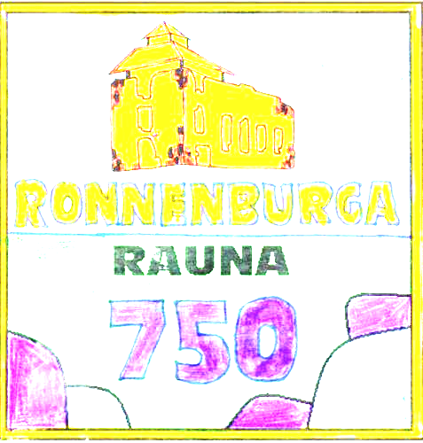
Pieteikšanās un informācija Raunas novada domē pie Lindas- (d.)64107723;(m.t.)28397062;e-pasts: lindams@inbox.lv

Vakarā
Ugunsskulptūra skolas dīķī
Muzicēs:
Kārlis Auzāns ar nepieradinātā folka orķestri "Pingvīnu Cirx”
Helēna Kozlova un "Levīti"
Haralds Sīmanis

Aicināti visi!

